- Пусть Омега - множество людей. На множестве Омега заданы следующие предикаты:
  - E(x, y) = И <=> x и y – один и тот же человек;
  - P(x, y) = И <=> x родитель y;
  - C(x, y) = И <=> x и y – супруги;
  - M(x) = И <=> x – мужчина;
  - W(x) = И <=> x – женщина.
С использованием этих предикатов записать формулы, выражающие следующие утверждения:
    - У каждого есть дедушка

- Привести формулу 3.3 к предваренной форме
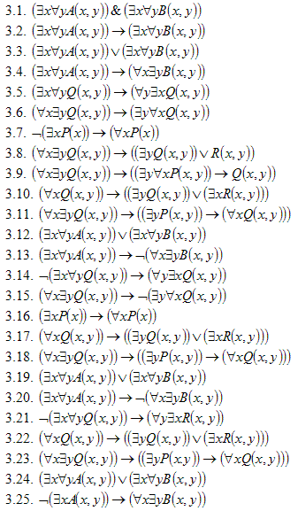
- Построить машину Тьюринга для перевода из одной конфигурации в другую. На ленте всех машин Тьюринга записаны лишь нули и единицы, при этом пустые ячейки содержат нули. ( x , y ,z 1) Проверить работу машины Тьюринга для конкретных значений x , y , z . (3)
